國立臺北商業大學

資 訊 管 理 系

110資訊系統專案設計

**系統手冊**



**組 別：第110202組**

**題 目：yo！煮廚**

**指導老師：丁慧瑩老師**

**組 長：10936036 陳品佑**

**組 員：10936019 林喆　10936020 林宜潔**

**10936024 張琇茹**

**中華民國110年5月19日**

目錄

第1章　背景與動機 1

1-1 簡介 1

1-2 問題與機會 2

1-3 相關系統探討 3

第2章　系統目標與預期成果 4

2-1 系統目標 4

2-2 預期成果 4

第3章　系統規格 5

3-1 系統架構 5

3-2 系統軟、硬體需求與技術平台 6

3-3 使用標準與工具 6

第4章　系統規格 8

4-1 專案時程 8

4-2 專案組織及分工 10

第5章　需求模型 12

5-1 使用者需求 12

5-2 使用個案圖 14

5-3 使用個案描述 15

5-4 分析類別圖 21

第6章　設計模型 22

6-1 循序圖 22

6-2 設計類別圖 28

表目錄

表1-2-1　SWOT分析 2

表1-3-1　競爭者分析 3

表3-2-1　系統軟、硬體需求與技術平台 6

表3-3-1　系統環境 6

表3-3-2　系統開發工具 6

表3-3-3　管理程式平台 7

表3-3-4　程式開發技術 7

表3-3-5　設計工具 7

表3-3-6　伺服器 7

表4-1-1　專案時程 8

表4-2-1　專案組織分工 10

表5-1-1　功能性需求 12

圖目錄

圖1-1-1　新冠肺炎飲食習慣改變 1

圖1-1-2　Pollster波仕特線上市調 1

圖3-1-1　系統架構 5

圖3-1-2　系統功能詳細圖 5

圖5-2-1　使用個案圖(Use Case Diagram) 14

圖5-3-1　註冊 activity diagram 15

圖5-3-2　登入 activity diagram 15

圖5-3-3　新增食譜 activity diagram 16

圖5-3-4　新增日記 activity diagram 16

圖5-3-5　維護日記 activity diagram 17

圖5-3-6　維護食譜 activity diagram 18

圖5-3-7　查詢日記 activity diagram 18

圖5-3-8　查詢食譜 activity diagram 19

圖5-3-9　修改個人檔案 activity diagram 19

圖5-3-10　chatbot activity diagram 20

圖5-4-1　分析類別圖 21

圖6-1-1　註冊 sequential diagram 22

圖6-1-2　新增食譜sequential diagram 23

圖6-1-3　新增日記 sequential diagram 23

圖6-1-4　維護食譜 sequential diagram 24

圖6-1-5　維護日記 sequential diagram - 24 -

圖6-1-6　查詢日記 sequential diagram 25

圖6-1-7　查詢食譜 sequential diagram 25

圖6-1-8　chatbot sequential diagram 26

圖6-1-9　個人檔案管理 sequential diagram 26

圖6-1-10 登入 sequential diagram 27

圖6-2-1　設計類別圖 28

# 第1章　背景與動機

## 1-1 簡介

2019年底於武漢爆發新型冠狀肺炎，累計確診病例在 2021年1月達到近八億例，已經超越2002年爆發的SARS病例。也因武漢肺炎臺灣迅速進入防疫模式，政府至今仍持續不斷的向大眾宣導，要求民眾在公共場所戴口罩、勤洗手、保持安全距離等，以致於大幅降低了民眾出門的慾望。防疫飲食的概念隨著疫情而興起，促使亞洲國家的人們在疫情下，更傾向於在家吃飯、自己煮或外帶回家，以減少在外與他人接觸的情況。

* 圖1-1-1　新冠肺炎飲食習慣改變

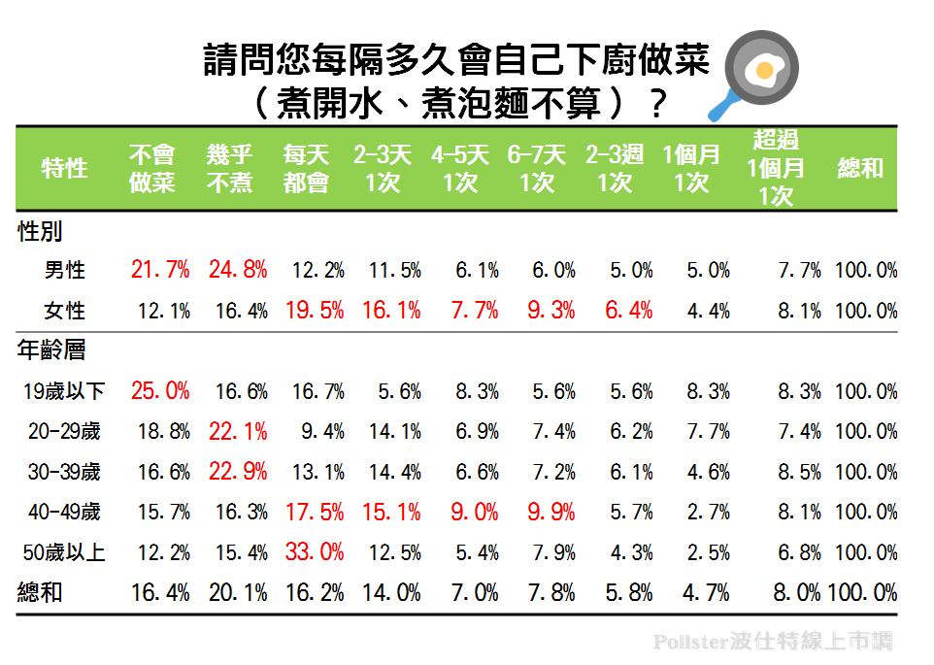

然而，根據Pollster波仕特線上市調網對近2000位13歲以上的國人進行調查，調查資料顯示有將近40%的受訪者表示不下廚，不會煮菜與不懂如何拿捏食物分量是年輕族群下廚頻率低的主要因素。

* 圖1-1-2　Pollster波仕特線上市調

因此，「yo！煮廚」是一個能提供適合年輕族群的食譜平台，使用者能透過平台分享自己的獨門食譜，不用大費周章的尋找食譜書籍查閱食譜，能利用關鍵字快速的查詢到他人上傳分享的食譜，也可使用菜系、類別、烹調方式來查找食譜。此外「yo！煮廚」還有聊天機器人憑藉簡單的問答，為有選擇障礙的使用者提供熱門的食譜選項。「yo！煮廚」可讓使用者將食譜與日記結合起來，用日記來記錄使用者的每日飲食與相關食譜，以便日後進行查閱，使用者能逐步學習如何煮菜、食材拿捏等技巧，並能以此作為日記記錄生活。

## 1-2 問題與機會

透過「yo!煮廚」，使用者能夠以很方便的體驗在短時間內可以記錄自己的飲食點滴，以及參考系統建議來為自己的下一餐作決定。為了使「yo!煮廚」有效地協助使用者，因此我們將使用SWOT分析了解目前狀況。

* 表1-2-1 SWOT分析

|  |  |
| --- | --- |
| S優勢 | W劣勢 |
| 1. 食譜能夠結合日記，使用者便能容易回顧歷史紀錄 2. 聊天機器人可以依據與使用者的問答，推薦熱門食譜供使用者選擇 3. 多種查詢食譜方式，快速精準 4. 畫面精簡好操作，符合年輕人的喜好 | 1. 目前無創建網頁供使用者使用 2. 尚未開發iOS版本，無法觸及iOS使用者 |
| T機會 | O威脅 |
| 1. 疫情未消退，民眾傾向在家飲食 2. 食安問題連綿不絕，親自下廚能減少擔憂 | 1. 市場上食譜相關應用程式過多 |

## 1-3 相關系統探討

* 表1-3-1　競爭者分析

|  |  |  |  |  |
| --- | --- | --- | --- | --- |
|  | | **yo！煮廚** | **愛料理** | **cookpad** |
| **食譜**  **搜尋** | 關鍵字 |  |  |  |
| 菜系 |  |  |  |
| 類別 |  |  |  |
| 烹調方式 |  |  |  |
| **日記** | |  |  |  |
| **聊天機器人** | |  |  |  |
| **留言** | |  |  |  |
| **網頁** | |  |  |  |

由表1-3-1得知本系統之主要優點如下：

相關APP大多是以關鍵字和類別進行搜尋，「yo!煮廚」擁有多面向的食譜搜尋方式，可讓使用者能快速且精準的找到所需要的食譜；並提供聊天機器人，人性化的溝通，讓「yo！煮廚」更貼近生活，提升App與使用者之間的互動。最後，食譜結合日記，邊做邊紀錄的方式，作為往後回顧所使用。

# 第2章　系統目標與預期成果

## 2-1 系統目標

* 快速查詢食譜

用最直覺的分類，關鍵字及烹調模式去尋找想要的食譜，不必耗費太多腦力。

* 機器人推薦

使用來回的生趣問答加速得出使用者想要的最佳食譜，縮短要煮甚麼的煩惱時間。

* 食譜日記

透過日記可以將每一次的做菜成品記錄下來，之後搜尋自己做過的相同菜色會發現自己的進步。

## 2-2 預期成果

* 快速便利

很多人會覺得網路上的食譜寫得不清不楚。我們致力改善這一情況，增加使用者的使用體驗。

* 建議使用者最需要的食譜

我們的chatbot功能會為現今許多的「選擇困難症」使用者帶來新希望，你無法決定的，告訴我們，我們提供你最需要的!

* 將每一天都記錄下來

人可以一天不運動，但一定要吃飯，把自己吃過的食物、做過的食譜記錄下來，會發現自己一天比一天更加進步。

# 第3章　系統規格

## 3-1 系統架構

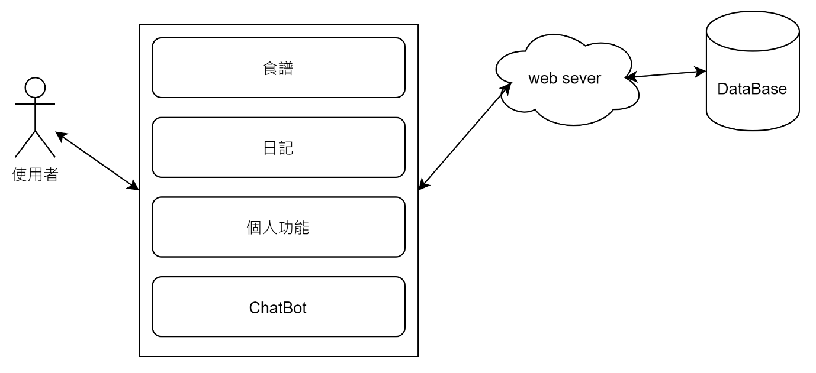

* 圖3-1-1　系統架構

系統功能詳細：

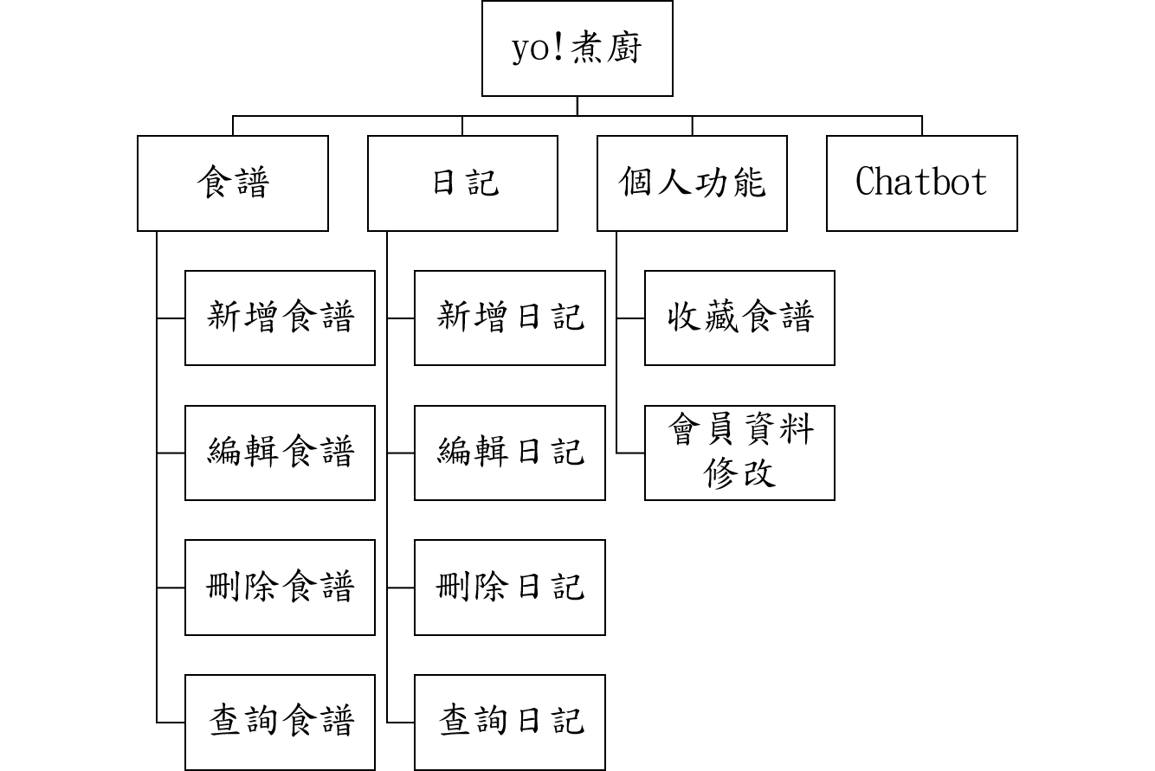

* 圖3-1-2　系統功能詳細圖

## 3-2 系統軟、硬體需求與技術平台

* 表3-2-1　系統軟、硬體需求與技術平台

|  |  |
| --- | --- |
| 硬體需求 | |
| 作業系統 | Android |
| 裝置需求 | |
| 網路需求 | WiFi/行動網路 |

## 3-3 使用標準與工具

* 表3-3-1　系統環境

|  |  |
| --- | --- |
| 網路需求 | WiFi/行動網路 |
| 智慧型行動裝置 | Android版本6.0以上 |

* 表3-3-2　系統開發工具

|  |  |
| --- | --- |
| APP設計 | Android Studio 、AdobeXD |
| 資料庫 | MySQL、Azure |

* 表3-3-3　管理程式平台

|  |  |
| --- | --- |
| 專案管理 | github、Google Drive |

* 表3-3-4　程式開發技術

|  |  |  |
| --- | --- | --- |
| APP | 前端技術 | Android Studio |
| 後端技術 | Node.js |

* 表3-3-5　設計工具

|  |  |
| --- | --- |
| 文件製作 | Microsoft Word 2019、Google文件 |
| 簡報 | Microsoft Power Point 2019 |
| LOGO | Adobe XD、Adobe PS、figma |

* 表3-3-6　伺服器

|  |  |
| --- | --- |
| 伺服器工具 | Apache |

# 第4章　系統規格

## 4-1 專案時程

* 表4-1-1　專案時程　黑色：預定時程、灰色：實際時程

| 年月份 | 2021 | | | | | | | | | | | | |
| --- | --- | --- | --- | --- | --- | --- | --- | --- | --- | --- | --- | --- | --- |
| 任務 | 1 | 2 | 3 | 4 | 5 | 6 | 7 | 8 | 9 | 10 | 11 | 12 |
| 主題發想/擬定 |  |  |  |  |  |  |  |  |  |  |  |  |
|  |  |  |  |  |  |  |  |  |  |  |  |
| 系統功能討論 |  |  |  |  |  |  |  |  |  |  |  |  |
|  |  |  |  |  |  |  |  |  |  |  |  |
| App介面設計 |  |  |  |  |  |  |  |  |  |  |  |  |
|  |  |  |  |  |  |  |  |  |  |  |  |
| 資料庫設計 |  |  |  |  |  |  |  |  |  |  |  |  |
|  |  |  |  |  |  |  |  |  |  |  |  |
| 資料庫建置 |  |  |  |  |  |  |  |  |  |  |  |  |
|  |  |  |  |  |  |  |  |  |  |  |  |
| 開發環境建置 |  |  |  |  |  |  |  |  |  |  |  |  |
|  |  |  |  |  |  |  |  |  |  |  |  |
| 文件撰寫 |  |  |  |  |  |  |  |  |  |  |  |  |
|  |  |  |  |  |  |  |  |  |  |  |  |
| 介面建置 |  |  |  |  |  |  |  |  |  |  |  |  |
|  |  |  |  |  |  |  |  |  |  |  |  |
| 功能撰寫 |  |  |  |  |  |  |  |  |  |  |  |  |
|  |  |  |  |  |  |  |  |  |  |  |  |
| 系統整合 |  |  |  |  |  |  |  |  |  |  |  |  |
|  |  |  |  |  |  |  |  |  |  |  |  |
| 系統測試 |  |  |  |  |  |  |  |  |  |  |  |  |
|  |  |  |  |  |  |  |  |  |  |  |  |

## 4-2 專案組織及分工

* 表4-2-1　專案組織分工　　　●：主要、○：協助

|  |  |  |  |  |
| --- | --- | --- | --- | --- |
| 組員/項目 | 10936036  陳品佑 | 10936019  林喆 | 10936020  林宜潔 | 10936024  張琇茹 |
| 1.專題發想 | | | | |
| 蒐集資料 | ● | ● | ● | ● |
| 主題制定 | ● | ● | ● | ● |
| 需求分析 | ● | ● | ● | ● |
| 2.資料庫 | | | | |
| 資料庫設計 | ● | ○ | ○ | ○ |
| 資料庫建置 | ● |  | ○ |  |
| 3.系統撰寫 | | | | |
| 登入介面設計 |  | ○ | ● | ● |
| 登入功能 | ● | ○ | ○ | ● |
| 日記功能 | ○ | ● | ○ | ● |
| 日記介面設計 | ● | ○ | ● | ● |
| 食譜功能 | ○ | ○ | ● | ● |
| 食譜介面設計 | ○ | ○ | ● | ● |
| 個人功能 | ○ | ● | ● | ● |
| 個人介面設計 | ○ | ○ | ● | ● |
| 3.系統撰寫 | | | | |
| 系統整合 |  | ○ | ● | ● |
| 測試 | ● | ● | ● | ● |
| 4.文件製作 | | | | |
| 背景與動機 |  | ○ | ● | ○ |
| 系統目標  與預期成果 |  | ● | ○ | ● |
| 系統規格 |  | ● | ○ | ○ |
| 專案管理 |  | ● | ○ | ○ |
| 需求模型 |  | ● | ● | ○ |
| 設計模型 |  | ● | ● | ○ |
| 活動圖 |  | ● |  |  |
| 分析類別圖 |  | ● |  |  |
| 循序圖 |  | ○ | ● | ○ |
| 文件統整編排 |  | ● | ● | ○ |

# 第5章　需求模型

## 5-1 使用者需求

* 功能需求
* 表5-1-1　功能性需求

|  |  |
| --- | --- |
| 事件 | 說明 |
| 註冊帳號 | 使用者創建新會員 |
| 會員登入 | 登入後可開始使用系統 |
| 個人檔案管理 | 使用者可讀取個人資料與修改 |
| 新增日記 | 建立日記內容 |
| 查詢現有日記 | 可利用清單或搜尋功能查看現有日記 |
| 修改日記 | 可編輯現有日記內容 |
| 刪除現有日記 | 可刪除現有日記內容 |
| 新增食譜 | 建立食譜內容 |
| 查詢食譜 | 可利用關鍵字、菜系及種類查詢食譜 |
| 修改食譜 | 可編輯現有食譜內容 |
| 刪除現有食譜 | 可刪除現有食譜內容 |
| chatbot | 和機器人互動得出想要的食譜結果 |

* 非功能需求

1. 裝置需求 : 支援WiFi、行動數據

1. 使用者必須登入後才可以使用日記功能。

1. 需開啟網路功能才能更新日記及食譜內容。

## 5-2 使用個案圖

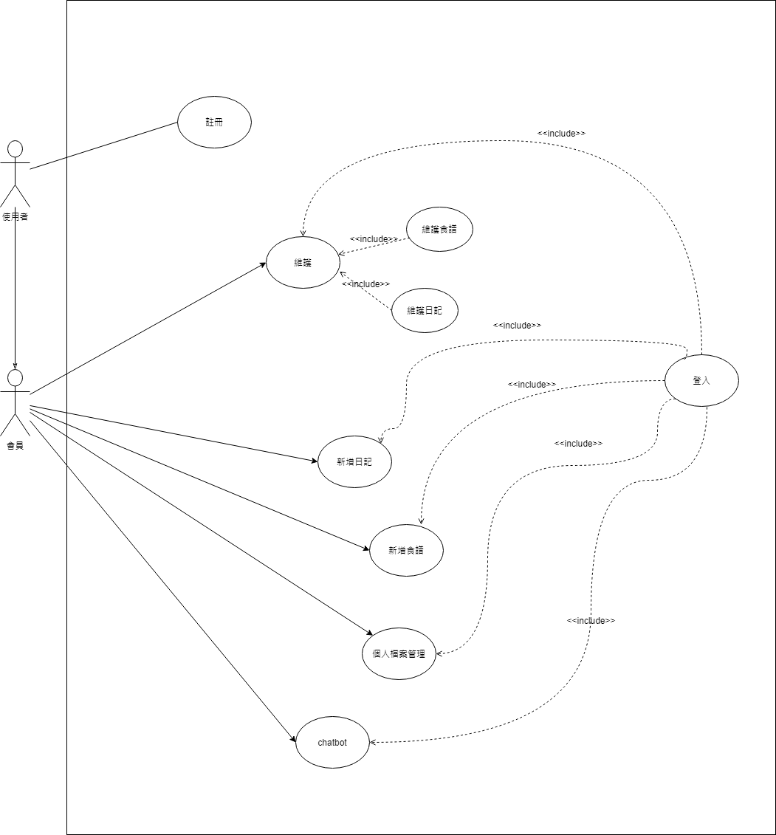

* 圖5-2-1　使用個案圖(Use Case Diagram)

## 5-3 使用個案描述

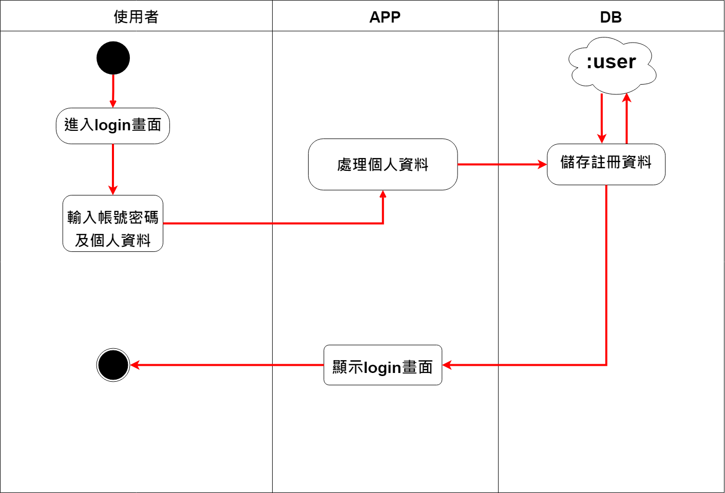

* 圖5-3-1　註冊 activity diagram

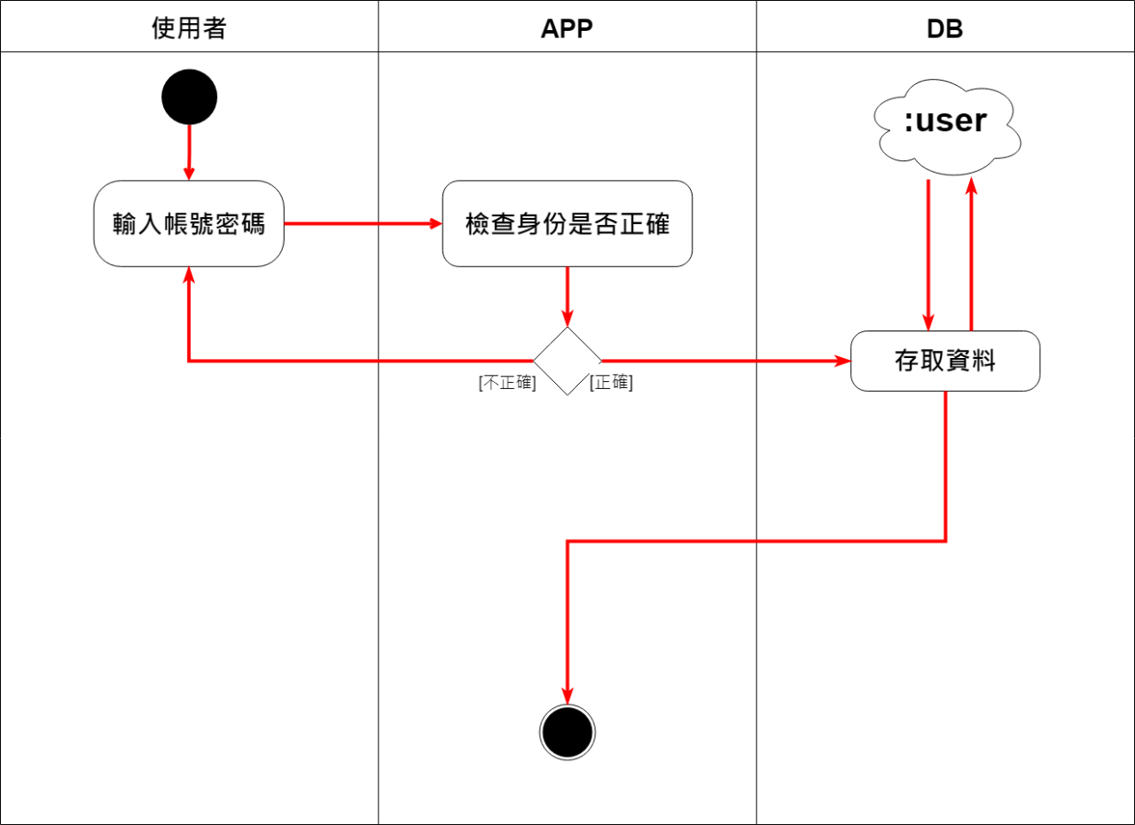

* 圖5-3-2　登入 activity diagram

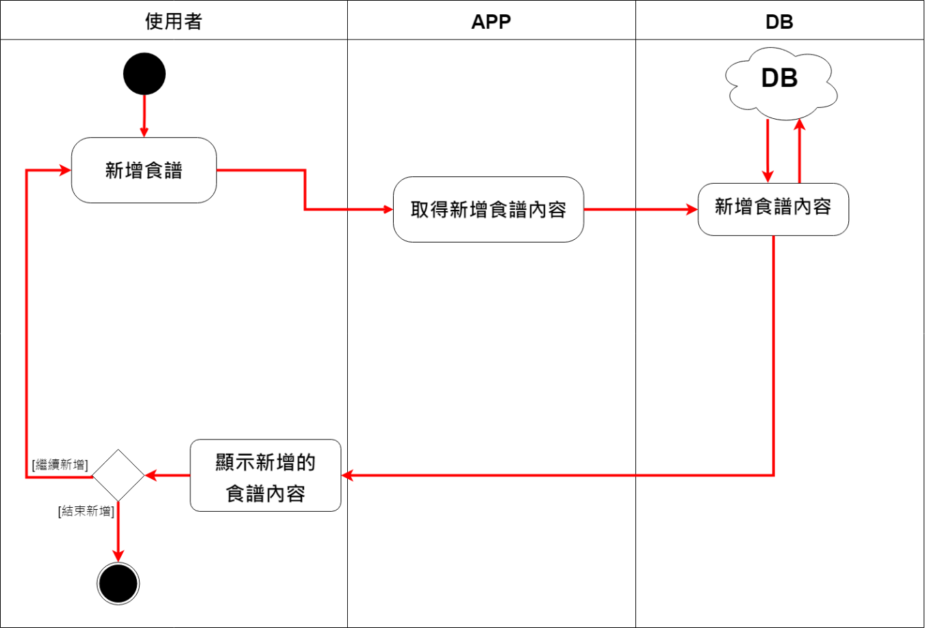

* 圖5-3-3　新增食譜 activity diagram

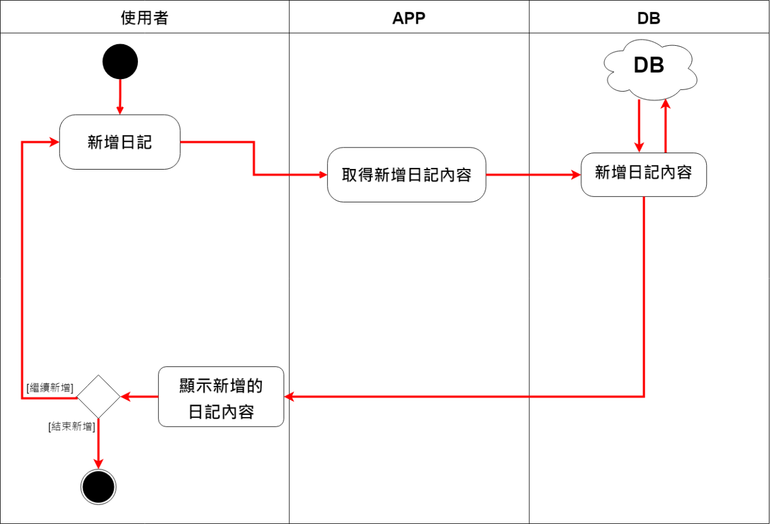

* 圖5-3-4　新增日記 activity diagram

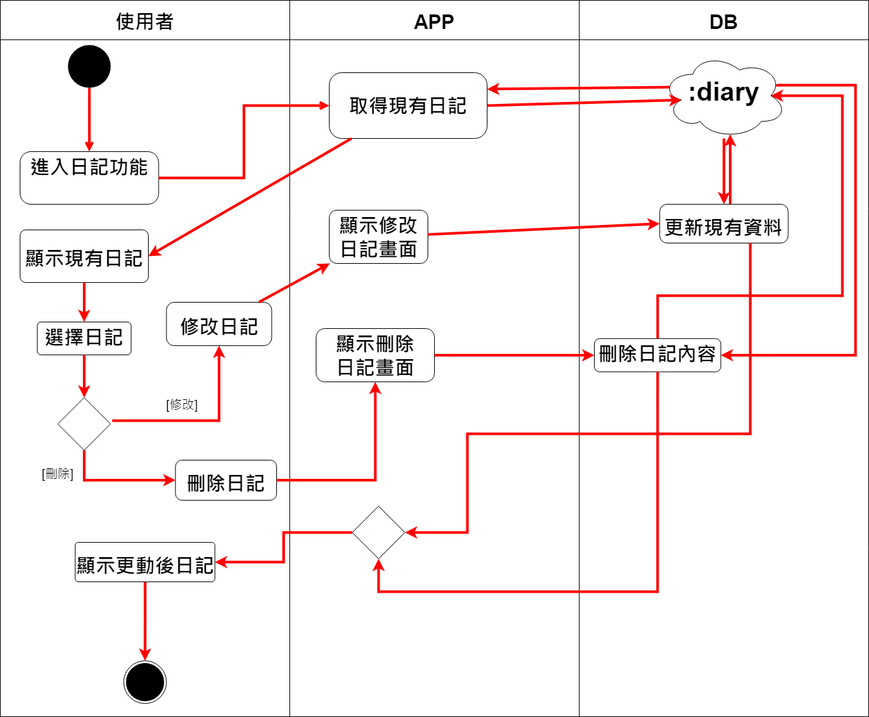

* 圖5-3-5　維護日記 activity diagram

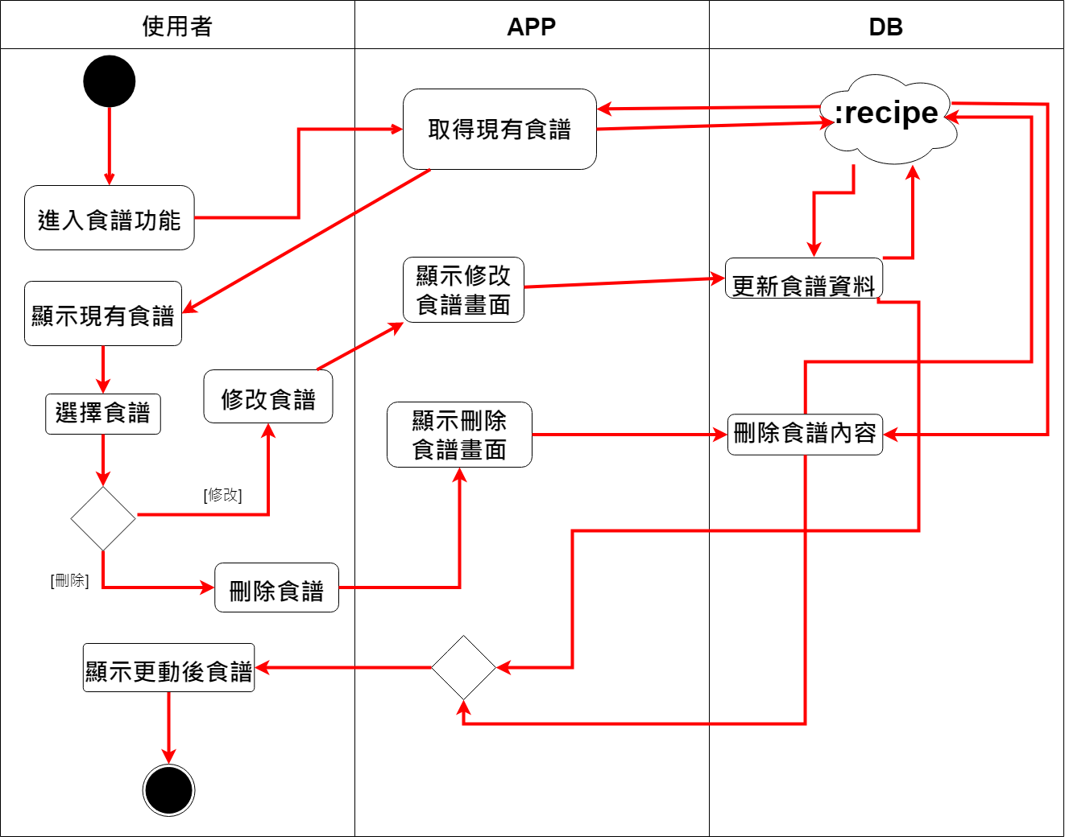

* 圖5-3-6　維護食譜 activity diagram

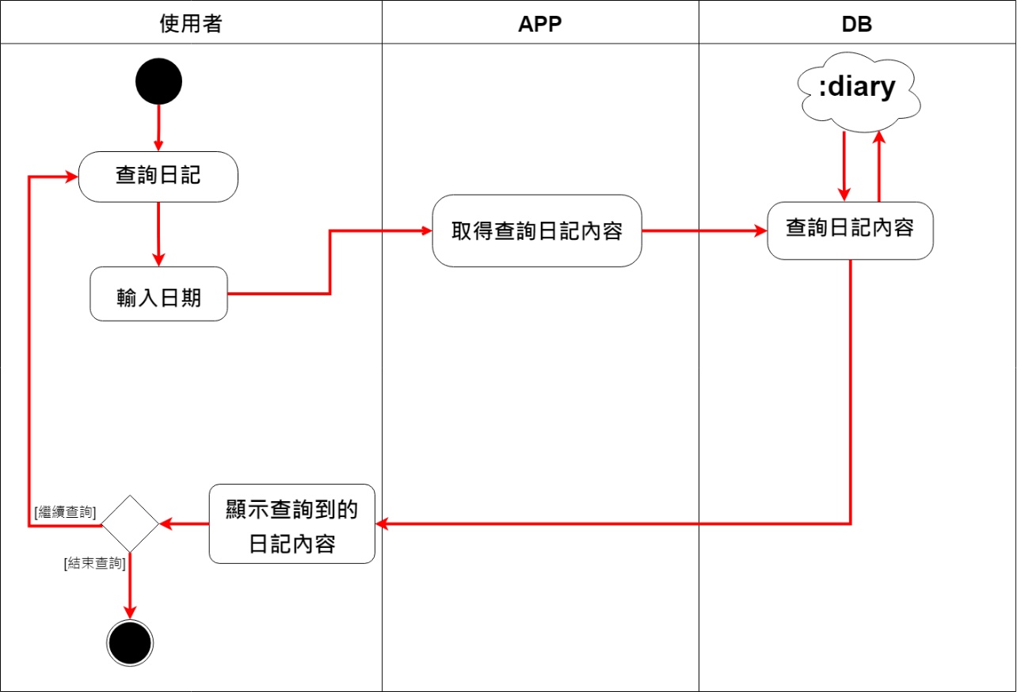

* 圖5-3-7　查詢日記 activity diagram

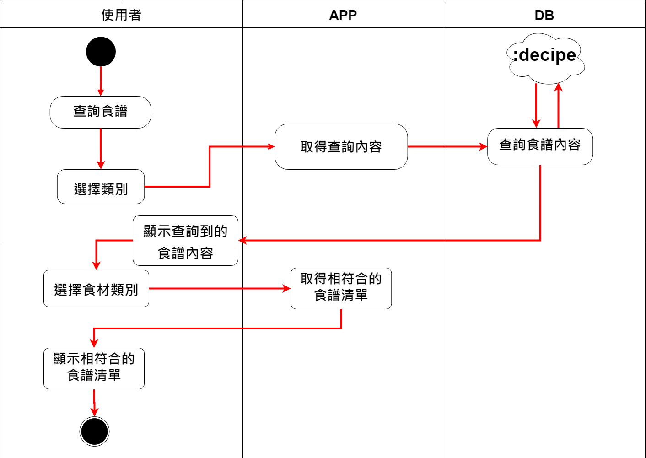

* 圖5-3-8　查詢食譜 activity diagram

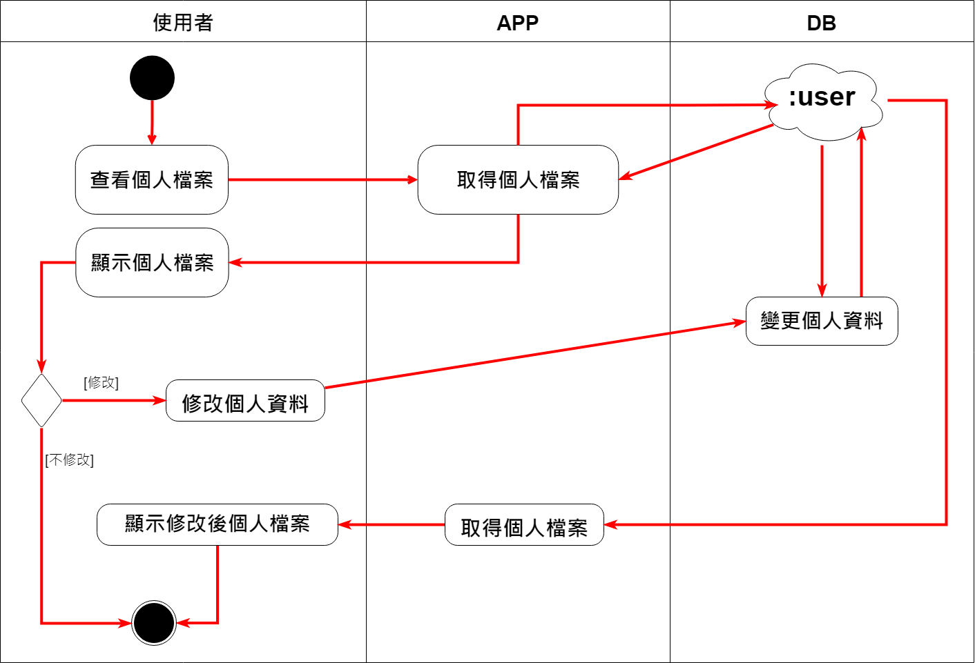

* 圖5-3-9　修改個人檔案 activity diagram

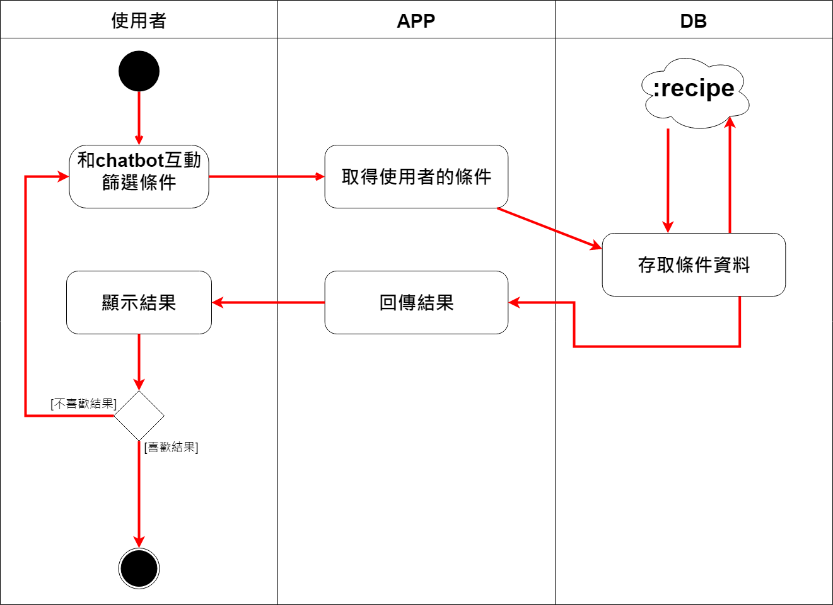

* 圖5-3-10　chatbot activity diagram

## 5-4 分析類別圖

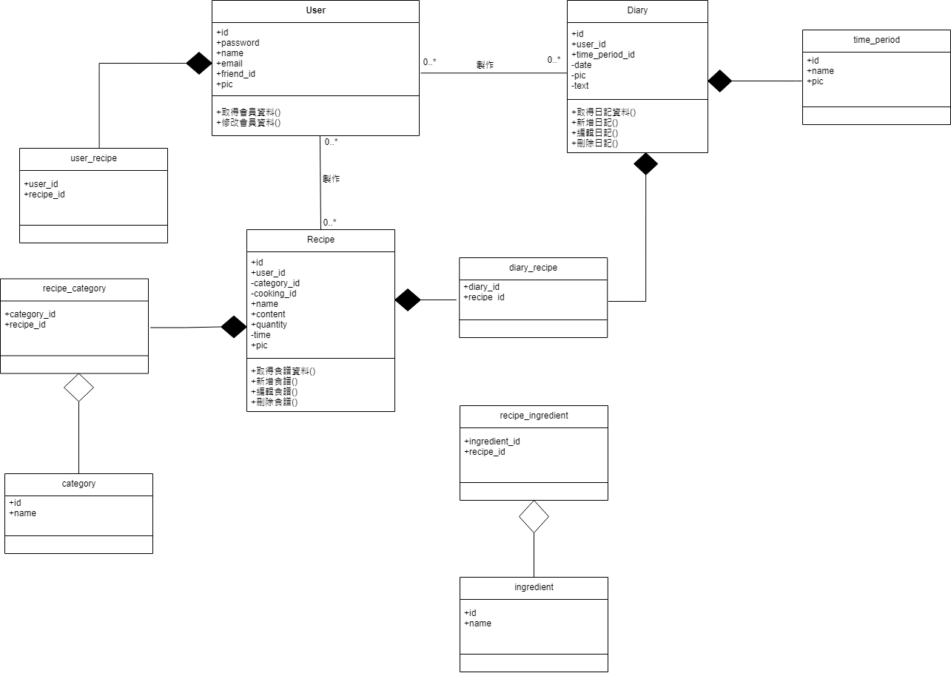

* 圖5-4-1　分析類別圖

# 第6章　設計模型

## 6-1 循序圖

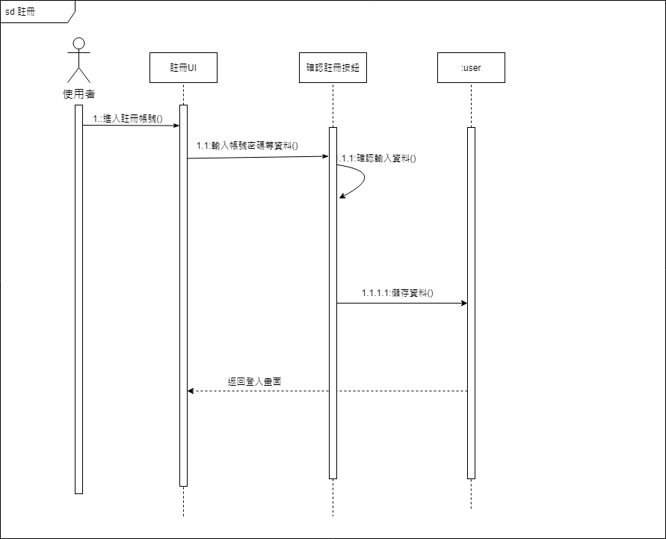

* 圖6-1-1　註冊 sequential diagram

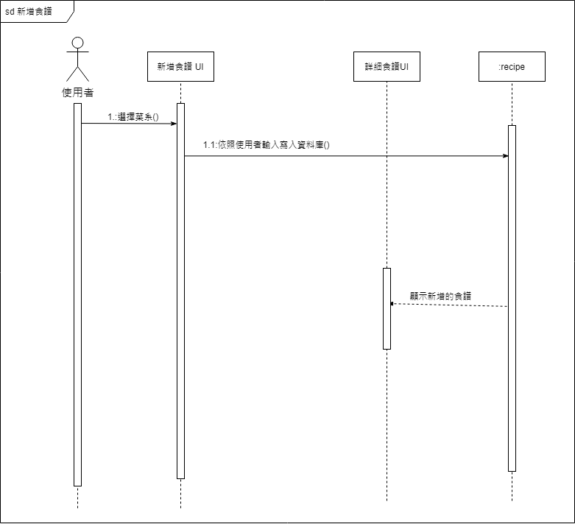

* 圖6-1-2　新增食譜sequential diagram

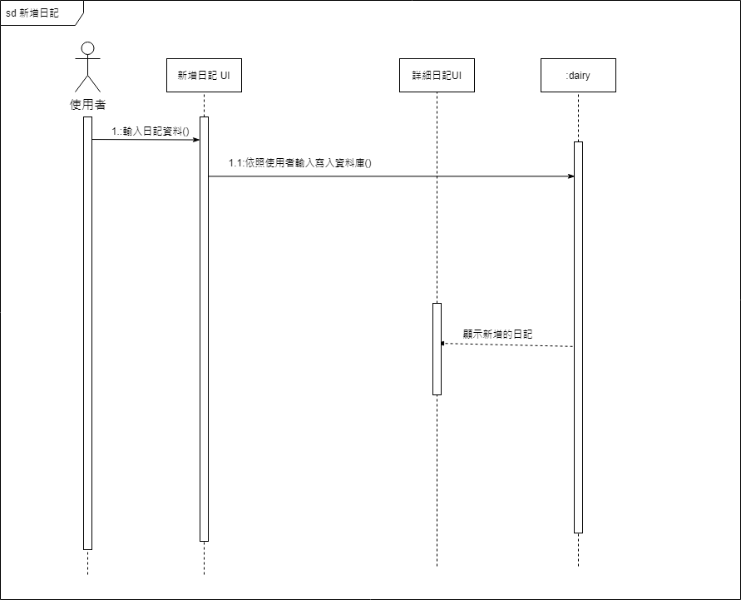

* 圖6-1-3　新增日記 sequential diagram

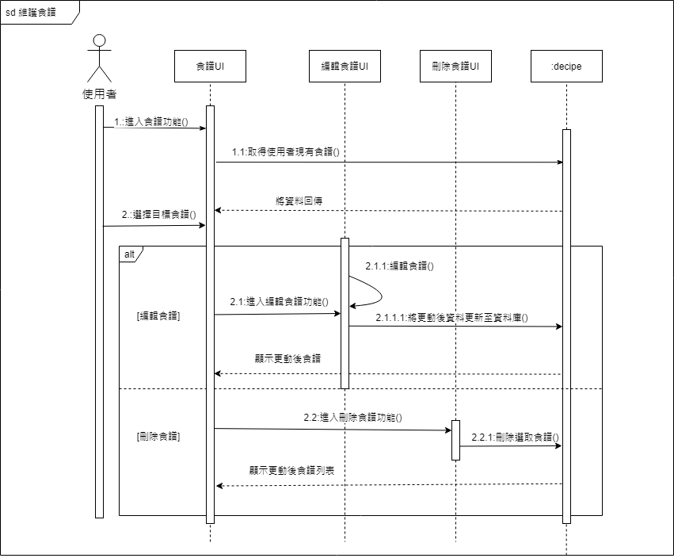

* 圖6-1-4　維護食譜 sequential diagram

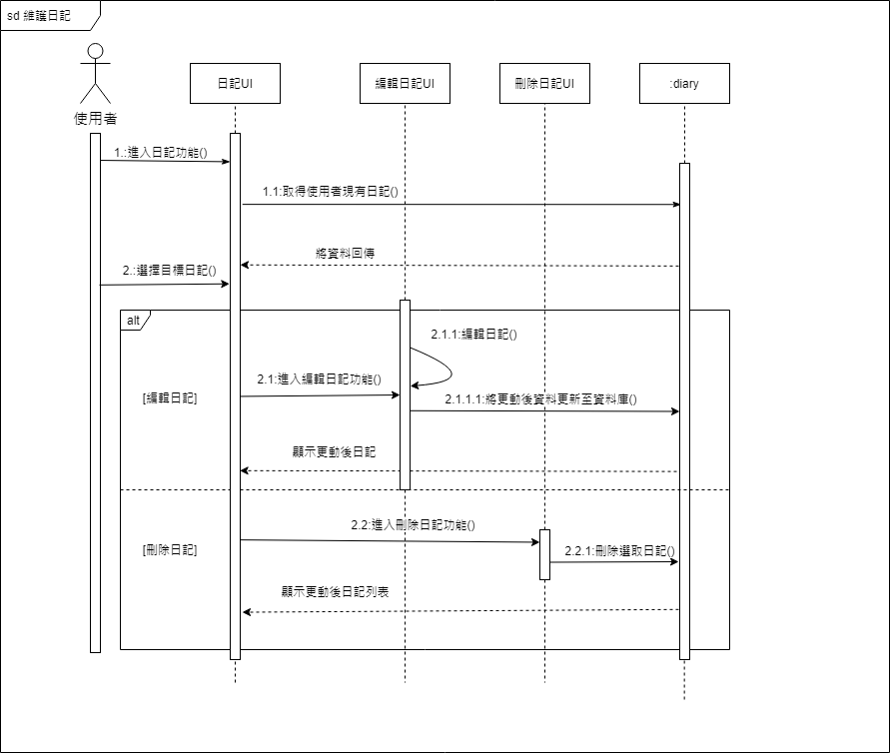

* 圖6-1-5　維護日記 sequential diagram

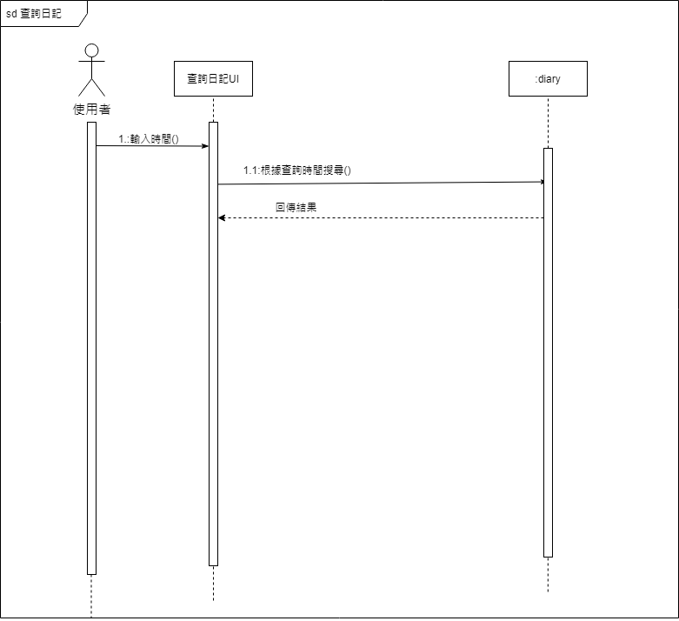

* 圖6-1-6　查詢日記 sequential diagram

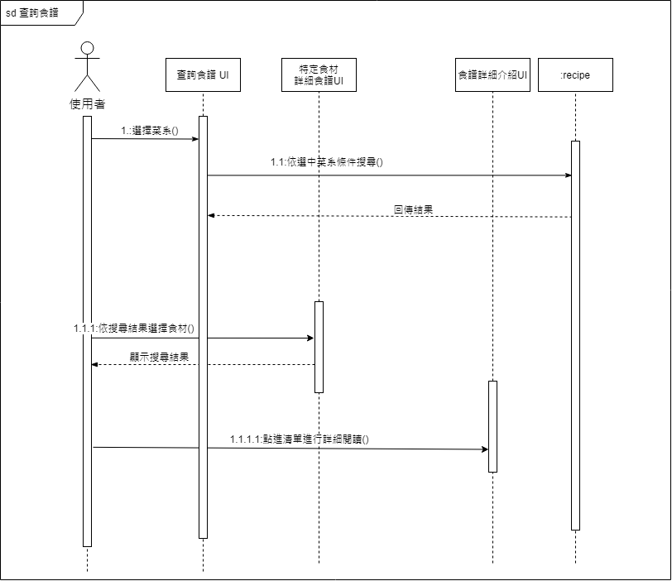

* 圖6-1-7　查詢食譜 sequential diagram

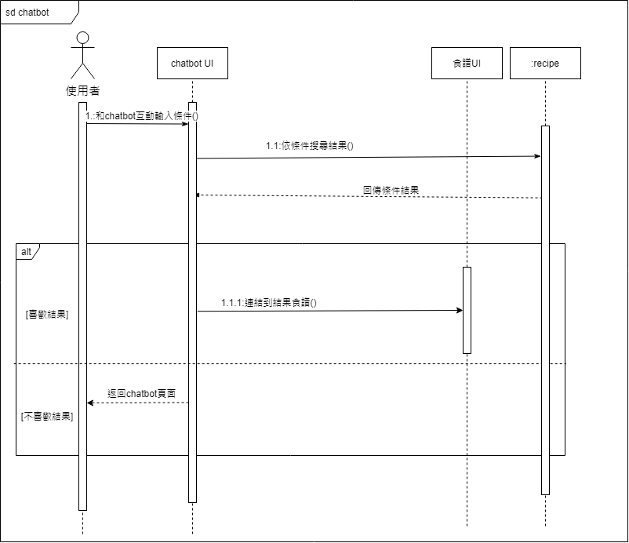

* 圖6-1-8　chatbot sequential diagram

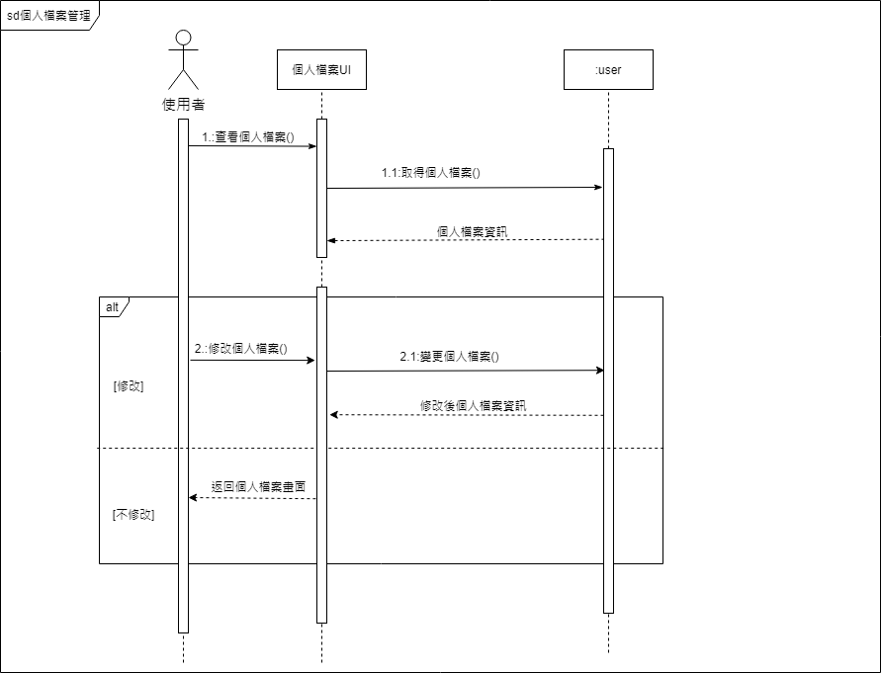

* 圖6-1-9　個人檔案管理 sequential diagram

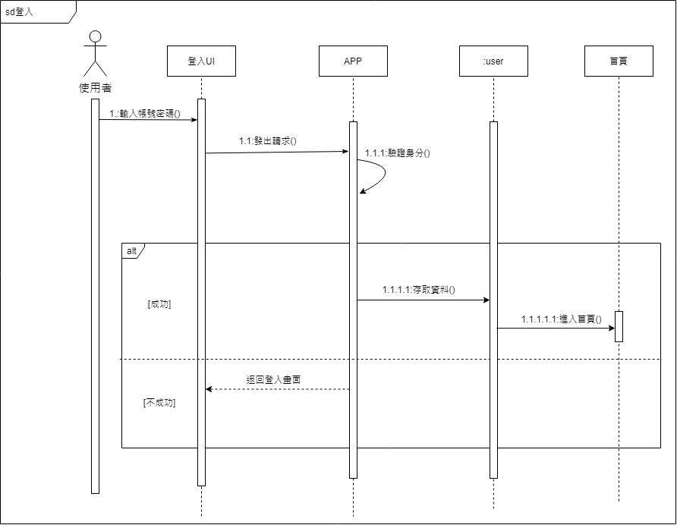

* 圖6-1-10　登入 sequential diagram

## 6-2 設計類別圖

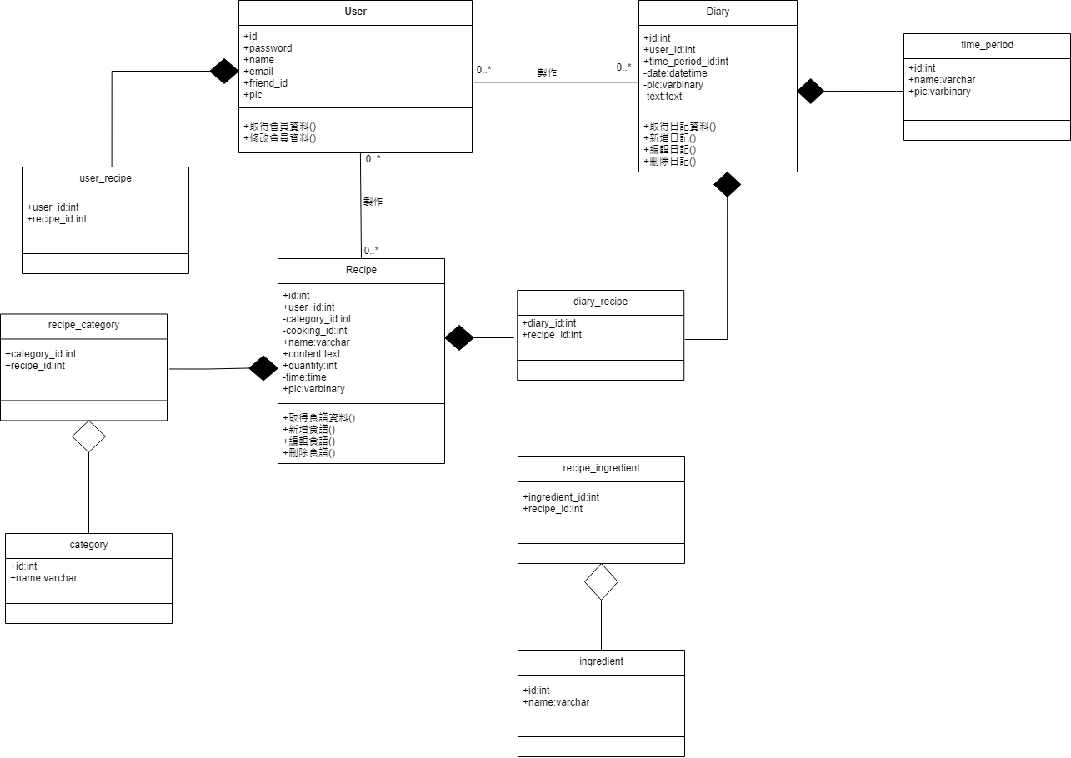

* 圖6-2-1　設計類別圖